Maria Mustermann
Musterstraße 123
12345 Musterstadt
maria@mustermann.de
0171 23456789
UrlaubMitPlan GmbH
Name Nachname
Straße 123
12345 Musterstadt
Musterstadt, 13.06.2022

Bewerbung für die Ausbildung zur Kauffrau für Tourismus & Freizeit
Kennnummer 123456

Sehr geehrte Damen und Herren,

Momentan bin ich auf der Suche nach einem Ausbildungsplatz, bei dem ich erste Erfahrungen und Kenntnisse aus der Tourismusbranche erlernen kann, um diese dann in der Zukunft zu festigen und erweitern. Ich bin mir sicher, dass ich mit Ihrem Unternehmen an meiner Seite meine beruflichen Ziele erreichen kann und sende Ihnen anbei meine Bewerbung.

Während sich viele Menschen vor der Planung des Familienurlaubs eher sträuben, habe ich immer sehr viel Freude daran, mich über die möglichen Veranstaltungen vor Ort zu informieren und so einen Aktivitätenplan aufzustellen. Uneinigkeiten weiß ich gut zu umgehen, indem ich Kompromisse oder Alternativen heraussuche. Durch mein persönliches Interesse kristallisierte sich für mich der Beruf der Kauffrau für Tourismus und Freizeit heraus. Daher absolvierte ich bereits erfolgreich ein Praktikum bei der Tourinfo AG. Sprachliche Barrieren überwinde ich mit meinen hervorragenden Englischkenntnissen aus der Schule und dem Sommerferienkurs, den ich 2017 absolviert habe.

Durch meine ersten praktischen Erfahrungen habe ich unter anderem gelernt, Organisation und Zeitmanagement zu vereinen. Meine freundliche und seriöse Art fiel sowohl den Kunden als auch meinen Kollegen positiv auf. Pünktlichkeit und Verlass sind für mich selbstverständlich.

Ich freue mich die UrlaubMitPlan GmbH ab dem 01.08.2018 mit meinen Fähigkeiten zu unterstützen und blicke der Einladung zu einem persönlichen Vorstellungsgespräch hoffnungsvoll entgegen.

Mit freundlichen Grüßen
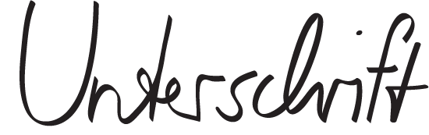

Maria Mustermann

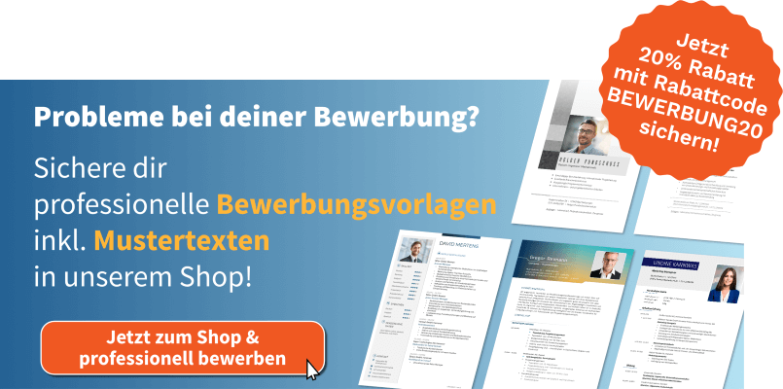
shop.bewerbung.net

